SEPUTAR CSS FT.WPU

[link playlist css dasar ft. WPU](https://www.youtube.com/playlist?list=PLFIM0718LjIUBrbm6Gdh6k7ZUvPIAZm7p)

-----------------------------------------------------

l

**Anatomi CSS / cara penulisan css :**

**selector : {property: value;}**

ket :

* selector : el html
* property : style css (contoh: color, font-family, display, dll)
* value : nilai dari property tsb

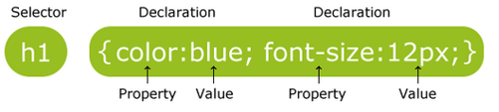

**Ada tiga cara menggunakan CSS, diantaranya :**

* embed : diletakan di dalam tag head
* inline : diletakan sebagai attribut pada element tersebut
* external : diletakan di file yang berekstensi .css & nantinya akan dipanggil di file html dengan tag link & terletak di dalam tag head

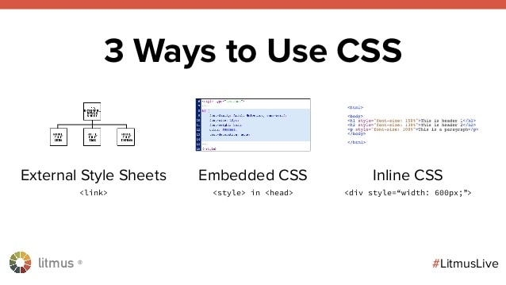

**Font Styling :**

* Pada CSS, font dan text adalah sebuah entitas yang berbeda, font merujuk pada jenis hurufnya, sedangkan text merujuk pada style huruf nya.

Contoh property font styling :

* font-family : mengubah family/tipe dari font
  + value dari property diatas contohnya : arial, “Times New Roman”, sans-serif, dan dsb. Value property font family dapat berisi 2 atau lebih, dengan catatan : jika font yang paling kiri tidak ditemukan di dalam os, maka font-family akan dilemparkan ke bagian kanan, dan seterusnya sampai mentok kanan, jika sudah mentok & tidak ada font family yang ditemukan di os, maka browser secara otomatis akan menggunakan font-family default.
* font-size : mengubah ukuran font
  + Value dari property ini memiliki 3 satuan baku, diantaranya : px, % dan em
* font-weight : mengubah/mengatur intensitas ketebalan dari font
  + Value dari property ini sudah beberapa sudah ditetapkan, yaitu :
    - lighter
    - bold
    - value angka dengan nilai : 100-900
    - normal
    - bolder
* font-variant : mengubah variant / tampilan huruf
  + Ada 2 value dari property ini, yaitu normal & small-case
    - normal : dengan menambahkan ini, tidak akan terjadi apa apa pada huruf kita (sama saja)
    - small - case : mengubah huruf pertama dalam kata menjadi lebih besar & huruf kedua dan seterusnya menjadi lebih kecil setelah kata pertama
* font-style : mengubah orientasi / cara penulisan huruf terbagi menjadi 3, yaitu:
  + normal

jika kita menggunakan ini, itu sama saja tidak mengubah tampilan ya

* + italic

digunakan untuk memiringkan huruf,

* + oblique

sama seperti italic, oblique juga memiliki fungsi yang sama seperti italic, namun bedanya adalah jika italic, kita menukar font dengan keluarga font serupa yang tipe nya adalah italic, sedangkan oblique hanya memiringkan huruf nya saja.

* line-height : berguna untuk membuat jarak antar line / baris
* Berikut adalah short hand teknik font styling :

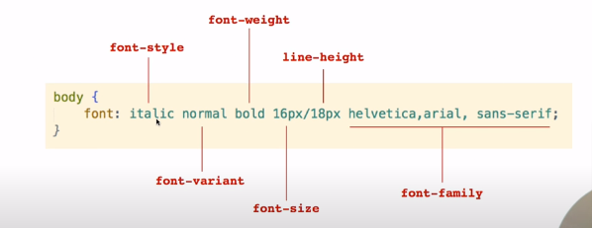

**Text Styling :**

* color

berguna untuk memberi warna pada text / tulisan.

Terdapat 3 cara untuk memberi warna yaitu :

* nama warna dalam b.ing, ex : yellow, red, blue. green
* hexadesimal: memberi warna menurut angka hexadesimal yaitu 0-9 & a-f sepanjang 6 angka dibelakang #, ex : #123123, #fff000, #ee009f
* rgb: memberi warna dengan menuliskan kandungan rgb nya dengan kisaran 0 - 255 dengan urutan red, green, blue, ex: rgb(0,129, 99), rgb(100, 100, 100)
* text-align

mengatur format tata letak pada paragraf seperti tata letak di document, ex: right, center, left, and justify.

fyi: default text-align pada html adalah left

* text-decoration

untuk memberi dekorasi pada text, seperti underline dan garis tengah, ex: underline, overline, none, line-through

* text-indent

untuk memberi indentasi pada paragraf.

* text-transform

untuk mengubah text menjadi kecil semua atau besar semua atau kapital, ex: lowercase, uppercase, capitalize

* letter-spacing

untuk mengatur jarak antar huruf, ex: normal & satuan px

* word-spacing

untuk mengatur jarak antar kata, ex: normal & satuan px

**Background :**

* background-image

membuat background dari el yang kita select menjadi image yang kita inginkan, cara mengakses image tsb bisa berupa link / path file (note: tidak memakai tanda petik)

* background-color

membuat background dari el yang kita select menjadi warna yang kita inginkan, terdapat 3 cara mewarnainya yaitu dengan b.ing warna, hexadesimal & rgb

* background-repeat

(hanya berguna pada background-image) untuk membuat background kita ter-repeat / diulangi ketika posisi background tidak pas / tidak presisi dengan el yang kita select.

misal kita mau repeat background secara horizontal, maka value dari background-repeat adalah repeat-x, karena x mendatar / horizontal.

ex: repeat-x, repeat-y. atau no-repeat

* background-position

(hanya berguna pada background-image) mengatur posisi pada background kita terhadap el yang kita select, ex: top, right, left, center, bottom, x%, y%, x-pos, y-pos

fyi: kita dapat men-chaining value dari property ini, yaitu dengan memisahkan value satu dengan value yang lain dengan spasi

* background-size

(hanya berguna pada background-image) untuk mengatur ukuran background, salah satu value nya adalah cover, yaitu untuk membuat background tsb full relatif terhadap el nya.

Short Hand Background :

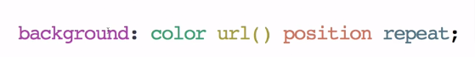

**Selector :**

* selector adalah sesuatu yang digunakan oleh css untuk mengenali / mengidentifikasi elemen HTML yang akan diberi style. Berikut adalah jenis selector CSS :
  + Tag HTML

-> selector nya adalah nama tag html itu sendiri, misal h1, h2, p, a, ul, li dll

* + Id

-> adalah selector yang bersifat unik, dalam 1 file, kita hanya bisa mendeklarasikan 1 ID hanya pada 1 tag saja. Jika ada ID yang sama yang dimiliki oleh lebih dari 1 tag, maka tag kedua dan dibawahnya tidak akan terpengaruh style dari Id tersebut.

Cara Mengakses Id pada css adalah dengan didahului dengan tanda # dan dilanjut dengan nama Id tersebut. Contoh :

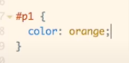

* + Class

-> berbeda dengan Id, class dapat digunakan berulang kali pada tag html yang berbeda. Cara mengakses Class pada css adalah dengan didahului dengan tanda . dan dilanjut dengan nama class tersebut. Contoh :

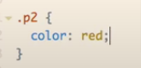

* + Complex Selector
* Untuk memberi style yang sama pada selector yang berbeda, kita dapat menggabungkanya dan memisahkan antar selector dengan tanda koma, contoh:

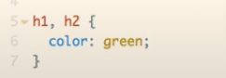

Cara baca : tolong berikan warna hijau pada selector h1 dan h2.

* Untuk memberi style kepada selector dengan tempat yang lebih spesifik, kita dapat memisahkan antar selector dengan spasi, dengan selector paling kiri adalah element paling atas dan selector paling kanan adalah element yang ingin diberi style.

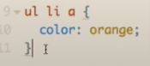

Cara baca : tolong berikan warna jingga pada selector a yang ada didalam li yang ada didalam ul.

* Kita dapat memberi style menggunakan selector class namun dengan element HTML yang lebih spesifik. Berikut adalah cara penggunaanya :

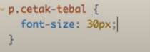

Cara baca : tolong berikan font size / ukuran huruf sebesar 30px kepada element p yang memiliki class cetak-tebal.